Благодарственное письмо Департамента образования и молодежной политики города Нефтеюганска, 2016г.
Благодарственное письмо депутата Тюменской областной Думы VI созыва, 2017г.
Благодарственное письмо Нефтеюганского благочиния, 2017г. | 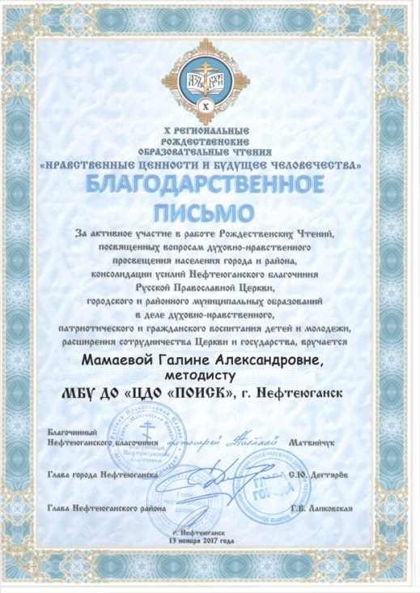
Благодарность директора департамента образования и молодежной политика администрации города Нефтеюганска, 2017г. | 